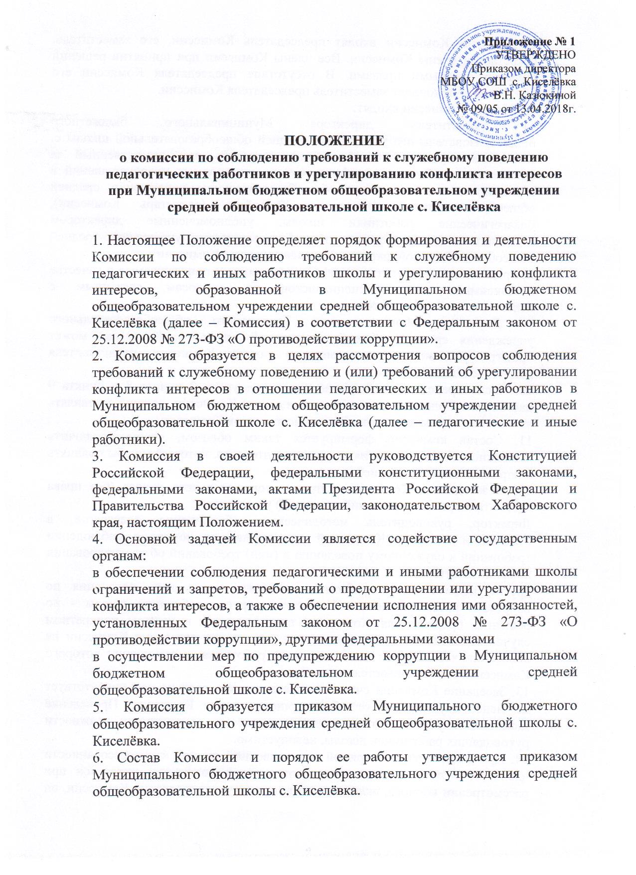

Приложение № 1
УТВЕРЖДЕНО
Приказом директора
МБОУ СОШ с. Киселёвка
В.Н. Казюкиной
№ 09/05 от 13.04.2018г.

ПОЛОЖЕНИЕ
о комиссии по соблюдению требований к служебному поведению педагогических работников и урегулированию конфликта интересов при Муниципальном бюджетном общеобразовательном учреждении средней общеобразовательной школе с. Киселёвка

1. Настоящее Положение определяет порядок формирования и деятельности Комиссии по соблюдению требований к служебному поведению педагогических и иных работников школы и урегулированию конфликта интересов, образованной в Муниципальном бюджетном общеобразовательном учреждении средней общеобразовательной школе с. Киселёвка (далее – Комиссия) в соответствии с Федеральным законом от 25.12.2008 № 273-ФЗ «О противодействии коррупции».
2. Комиссия образуется в целях рассмотрения вопросов соблюдения требований к служебному поведению и (или) требований об урегулировании конфликта интересов в отношении педагогических и иных работников в Муниципальном бюджетном общеобразовательном учреждении средней общеобразовательной школе с. Киселёвка (далее – педагогические и иные работники).
3. Комиссия в своей деятельности руководствуется Конституцией Российской Федерации, федеральными конституционными законами, федеральными законами, актами Президента Российской Федерации и Правительства Российской Федерации, законодательством Хабаровского края, настоящим Положением.
4. Основной задачей Комиссии является содействие государственным органам:
в обеспечении соблюдения педагогическими и иными работниками школы ограничений и запретов, требований о предотвращении или урегулировании конфликта интересов, а также в обеспечении исполнения ими обязанностей, установленных Федеральным законом от 25.12.2008 № 273-ФЗ «О противодействии коррупции», другими федеральными законами
в осуществлении мер по предупреждению коррупции в Муниципальном бюджетном общеобразовательном учреждении средней общеобразовательной школе с. Киселёвка.
5. Комиссия образуется приказом Муниципального бюджетного общеобразовательного учреждения средней общеобразовательной школы с. Киселёвка.
6. Состав Комиссии и порядок ее работы утверждается приказом Муниципального бюджетного общеобразовательного учреждения средней общеобразовательной школы с. Киселёвка.
7. В состав Комиссии входят председатель Комиссии, его заместитель, секретарь и члены Комиссии. Все члены Комиссии при принятии решений обладают равными правами. В отсутствие председателя Комиссии его обязанности исполняет заместитель председателя Комиссии.
8. В состав Комиссии входят:
1) заместитель директора Муниципального бюджетного общеобразовательного учреждения средней общеобразовательной школы с. Киселёвка (председатель Комиссии), секретарь или ответственный за организацию работы по профилактике коррупционных правонарушений в Муниципальном бюджетном общеобразовательном учреждении средней общеобразовательной школе с. Киселёвка (секретарь Комиссии), педагогические работники школы, уполномоченные директором Муниципального бюджетного общеобразовательного учреждения средней общеобразовательной школы с. Киселёвка (члены Комиссии);
2) представитель (представители) Совета школы и приглашаемые в качестве независимых экспертов-специалистов по вопросам, связанным с педагогической деятельностью.
9. Директор Муниципального бюджетного общеобразовательного учреждения средней общеобразовательной школы с. Киселёвка может принять решение о включении в состав Комиссии представителя родительского комитета.
10. Число представителей, указанных в подпункте 2 пункта 8 и пункта 9 настоящего Положения, включенных в состав Комиссии, должно составлять не менее одной четверти от общего числа членов Комиссии.
11. Состав комиссии формируется таким образом, чтобы исключить возможность возникновения конфликта интересов, который мог бы повлиять на принимаемые Комиссией решения.
12. В заседаниях Комиссии с правом совещательного голоса (без права голоса при принятии решений комиссий) участвуют:
Директор, руководитель методического объединения педагоггов, в отношении которого Комиссией рассматривается вопрос о соблюдении требований к служебному поведению и (или) требований об урегулировании конфликта интересов;
другие педагогические работники, которые могут дать пояснения по вопросам, рассматриваемым Комиссией, другие работники школы - по решению председателя Комиссии, принимаемому в каждом конкретном случае отдельно не менее чем за три дня до дня заседания Комиссии на основании ходатайства педагогического работника, в отношении которого Комиссией рассматривается этот вопрос.
13. Заседание Комиссии считается правомочным, если на нем присутствует не менее двух третей от общего числа членов Комиссии. Проведение заседаний с участием только членов комиссии, замещающих должности руководящих работников школы, недопустимо.
14. При возникновении прямой или косвенной личной заинтересованности члена Комиссии, которая может привести к конфликту интересов при рассмотрении вопроса, включенного в повестку дня заседания Комиссии, он обязан до начала заседания заявить об этом. В таком случае соответствующий член Комиссии не принимает участия в рассмотрении указанного вопроса.
15. Основаниями для проведения заседания Комиссии являются:
1) представление директора Муниципального бюджетного общеобразовательного учреждения средней общеобразовательной школы с. Киселёвка о несоблюдении педагогическим или иным работником школы требований к служебному поведению и (или) требований об урегулировании конфликта интересов;
2) уведомление педагогического или иного работника школы о возникновении личной заинтересованности при исполнении должностных обязанностей, включенных в перечни должностей педагогических или иных работников в МБОУ СОШ с. Киселёвка, замещение которых связано с повышенными коррупционными рисками (далее – Перечни), которая приводит или может привести к конфликту интересов;
3) представление должностного лица государственных органов власти или любого члена Комиссии, касающееся обеспечения соблюдения педагогическим или иным работником школы требований к служебному поведению и (или) требований об урегулировании конфликта интересов либо осуществления мер по предупреждению коррупции;
16. Комиссия не рассматривает сообщения о преступлениях и административных правонарушениях, а также анонимные обращения, не проводит проверки по фактам нарушения служебной дисциплины.
17. Уведомление, указанное в подпункте 2 пункта 15 настоящего Положения, рассматривается председателем комиссии по соблюдению требований к служебному поведению педагогических и иных работников школы и урегулированию конфликта интересов при МБОУ СОШ с. Киселёвка, которое осуществляет подготовку мотивированного заключения по результатам рассмотрения уведомления.
18. При подготовке мотивированного заключения по результатам рассмотрения обращения, указанного в подпункте 3 пункта 15 настоящего Положения, ответственный за работу по профилактике коррупционных и иных правонарушений в МБОУ СОШ с. Киселёвка (далее – должностное лицо), имеет право проводить собеседование с педагогическим или иным работником школы, представившим обращение или уведомление, получать от него письменные пояснения, а директор МБОУ СОШ с. Киселёвка, или его заместитель, специально на то уполномоченный, может направлять в установленном порядке запросы в государственные органы, органы местного самоуправления и заинтересованные организации. Обращение или уведомление, а также заключение и другие материалы в течение семи рабочих дней со дня поступления обращения или уведомления представляются председателю комиссии. В случае направления запросов обращение или уведомление, а также заключение и другие материалы представляются председателю комиссии в течение 45 дней со дня поступления обращения или уведомления. Указанный срок может быть продлен, но не более чем на 30 дней.
19. Уведомление, указанное в подпункте 3 пункта 15 настоящего Положения, рассматривается в МБОУ СОШ с. Киселёвка, ответственным за организацию работы по профилактике коррупционных правонарушений в МБОУ СОШ с. Киселёвка, подготавливается мотивированное заключение о соблюдении педагогом или иным работником школы, или лицом, замещавшим должность в МБОУ СОШ с. Киселёвка, требований статьи 12 Федерального закона от 25.12.2008 № 273-ФЗ «О противодействии коррупции».
20. Председатель Комиссии при поступлении к нему информации, содержащей основания для проведения заседания Комиссии:
-в 10-дневный срок назначает дату заседания Комиссии. При этом, дата заседания Комиссии не может быть назначена позднее 20 дней со дня поступления указанной информации;
-рассматривает ходатайства о приглашении на заседание Комиссии лиц, указанных в абзаце третьем пункта 12 настоящего Положения, принимает решение об их удовлетворении (об отказе в удовлетворении) и о рассмотрении (об отказе в рассмотрении) в ходе заседания Комиссии дополнительных материалов;
-организует ознакомление педагогического или иного работника школы, в отношении которого Комиссией рассматривается вопрос о соблюдении требований к служебному поведению и (или) требований об урегулировании конфликта интересов, его представителя, членов Комиссии и других лиц, участвующих в заседаниях Комиссии, с информацией, поступившей в подразделение по кадровым вопросам, и с результатами ее проверки.
21. Заседание Комиссии проводится, как правило, в присутствии педагогического или иного работника школы, в отношении которого рассматривается вопрос о соблюдении требований к служебному поведению и (или) требований об урегулировании конфликта интересов, или педагога, замещавшего должность в МБОУ СОШ с. Киселёвка. О намерении лично присутствовать на заседании комиссии педагогический или иной работник школы указывает в обращении, заявлении или уведомлении, представляемых в соответствии с пунктом 15 настоящего Положения.
22. Заседания Комиссии могут проводиться в отсутствие педагогического или иного работника школы в случае:
1) если в обращении, заявлении или уведомлении, предусмотренных пунктом 15 настоящего Положения, не содержится указания о намерении педагогического или иного работника школы лично присутствовать на заседании Комиссии;
2) если педагогический или иной работник школы, намеревающиеся лично присутствовать на заседании Комиссии и надлежащим образом извещенные о времени и месте его проведения, не явились на заседание Комиссии.
23. На заседании Комиссии заслушиваются пояснения педагогического или иного работника школы, замещавшего должность в МБОУ СОШ с. Киселёвка (с их согласия), и иных лиц, рассматриваются материалы по существу вынесенных на данное заседание вопросов, а также дополнительные материалы.
24. Члены Комиссии и лица, участвовавшие в ее заседании, не вправе разглашать сведения, ставшие им известными в ходе работы Комиссии.
25. По итогам рассмотрения вопроса, указанного в подпункте 1 пункта 15 настоящего Положения, Комиссия принимает одно из следующих решений:
1) установить, что педагогический или иной работник школы соблюдал требования к служебному поведению и (или) требования об урегулировании конфликта интересов;
2) установить, что педагогический или иной работник школы не соблюдал требования к служебному поведению и (или) требования об урегулировании конфликта интересов. В этом случае Комиссия рекомендует директору указать педагогическому или иному работнику школы на недопустимость нарушения требований к служебному поведению и (или) требований об урегулировании конфликта интересов либо применить к педагогическому или иному работнику школы конкретную меру ответственности.
26. По итогам рассмотрения вопроса, указанного в подпункте 2 пункта 15 настоящего Положения, Комиссия принимает одно из следующих решений:
1) признать, что при исполнении педагогическим или иным работником школы должностных обязанностей конфликт интересов отсутствует;
2) признать, что при исполнении педагогическим или иным работником школы должностных обязанностей личная заинтересованность приводит или может привести к конфликту интересов. В этом случае Комиссия рекомендует педагогическому или иному работнику школы и (или) директору МБОУ СОШ с. Киселёвка принять меры по урегулированию конфликта интересов или по недопущению его возникновения;
3) признать, что педагогический или иной работник школы не соблюдал требования об урегулировании конфликта интересов. В этом случае Комиссия рекомендует директору МБОУ СОШ с. Киселёвка применить к педагогическому или иному работнику школы конкретную меру ответственности.
27. По итогам рассмотрения вопроса, предусмотренного подпунктом 3 пункта 15 настоящего Положения, Комиссия принимает соответствующее решение.
28. Решения Комиссии по вопросам, указанным в пункте 15 настоящего Положения, принимаются тайным голосованием (если Комиссия не примет иное решение) простым большинством голосов присутствующих на заседании членов Комиссии.
29. Решения Комиссии оформляются протоколами, которые подписывают члены Комиссии, принимавшие участие в ее заседании.
Решения Комиссии носят рекомендательный характер.
30. В протоколе заседания Комиссии указываются:
1) дата заседания Комиссии, фамилии, имена, отчества членов Комиссии и других лиц, присутствующих на заседании;
2) формулировка каждого из рассматриваемых на заседании Комиссии вопросов с указанием фамилии, имени, отчества, должности муниципального служащего, в отношении которого рассматривается вопрос о соблюдении требований к служебному поведению и (или) требований об урегулировании конфликта интересов;
3) предъявляемые к педагогическому или иному работнику школы претензии, материалы, на которых они основываются;
4) содержание пояснений педагогического или иного работника школы и других лиц по существу предъявляемых претензий;
5) фамилии, имена, отчества выступивших на заседании лиц и краткое изложение их выступлений;
6) источник информации, содержащей основания для проведения заседания Комиссии, дата поступления информации в Комиссию;
7) другие сведения;
8) результаты голосования;
9) решение и обоснование его принятия.
31. Член Комиссии, несогласный с ее решением, вправе в письменной форме изложить свое мнение, которое подлежит обязательному приобщению к протоколу заседания Комиссии и с которым должен быть ознакомлен педагогический или иной работник школы.
32. Копии протокола заседания Комиссии в 7-дневный срок со дня заседания направляются секретарем Комиссии: директору МБОУ СОШ с. Киселёвка, педагогическому работнику или иному работнику школы - полностью или в виде выписок из него, а также по решению Комиссии - иным заинтересованным лицам.
33. В случае установления Комиссией факта совершения педагогическим или иным работником школы действия (факта бездействия), содержащего признаки административного правонарушения или состава преступления, председатель Комиссии обязан передать информацию о совершении указанного действия (бездействия) и подтверждающие такой факт документы в правоприменительные органы в течение трех рабочих дней, а при необходимости - немедленно.
34. Директор МБОУ СОШ с. Киселёвка обязан рассмотреть протокол заседания Комиссии и вправе учесть в пределах своей компетенции, содержащиеся в нем рекомендации при принятии решения о применении к педагогическому или иному работнику школы мер ответственности, предусмотренных нормативными правовыми актами Российской Федерации, а также по иным вопросам организации противодействия коррупции. О рассмотрении рекомендаций Комиссии и принятом решении директор МБОУ СОШ с. Киселёвка в письменной форме уведомляет Комиссию в месячный срок со дня поступления к нему протокола заседания Комиссии. Решение директора МБОУ СОШ с. Киселёвка оглашается на ближайшем заседании Комиссии и принимается к сведению без обсуждения.
35. Копия протокола заседания Комиссии или выписка из него приобщается к личному делу педагогического или иного работника школы, в отношении которого рассмотрен вопрос о соблюдении требований к служебному поведению и (или) требований об урегулировании конфликта интересов.
36. Выписка из решения Комиссии, заверенная подписью секретаря Комиссии и печатью МБОУ СОШ с. Киселёвка, вручается педагогу, замещавшему должность в МБОУ СОШ с. Киселёвка, в отношении которого рассматривался вопрос, под роспись или направляется заказным письмом с уведомлением по указанному им в обращении адресу не позднее одного рабочего дня, следующего за днем проведения соответствующего заседания Комиссии.
37. Организационно-техническое и документационное обеспечение деятельности Комиссии, а также информирование членов Комиссии о вопросах, включенных в повестку дня, о дате, времени и месте проведения заседания, ознакомление членов Комиссии с материалами, представленными для обсуждения на заседание Комиссии, осуществляет педагогический или иной работник школы МБОУ СОШ с. Киселёвка, уполномоченный по кадрам или ответственный за организацию работы по профилактике коррупционных правонарушений.

Приложение № 2
УТВЕРЖДЕНО
Приказом директора
МБОУ СОШ с. Киселёвка
В.Н. Казюкиной
№ 09/05 от 13.04.2018г.

СОСТАВ КОМИССИИ
по соблюдению требований к служебному поведению педагогических и урегулированию конфликта интересов при муниципальном бюджетном общеобразовательном учреждении средней общеобразовательной школы с.Киселёвка Ульчского муниципального района Хабаровского края
Кухтина Светлана Николаевна | - заместитель директора по ВР МБОУ СОШ с. Киселёвка, председатель комиссии;
Попова Марина Николаевна | - учитель истории и английского языка МБОУ СОШ с. Киселёвка, заместитель председателя комиссии;
Попова Надежда Александровна | - делопроизводитель, секретарь комиссии;
Жаргалова Жарлгалма Сергеевна  Сафонова Алина Владимировна | - учитель английского языка МБОУ СОШ с. Киселёвка, член комиссии;  - учитель русского языка и литературы МБОУ СОШ с. Киселёвка, член комиссии;
Боброва Светлана Анатольевна | - представитель Совета школы, независимый эксперт.

